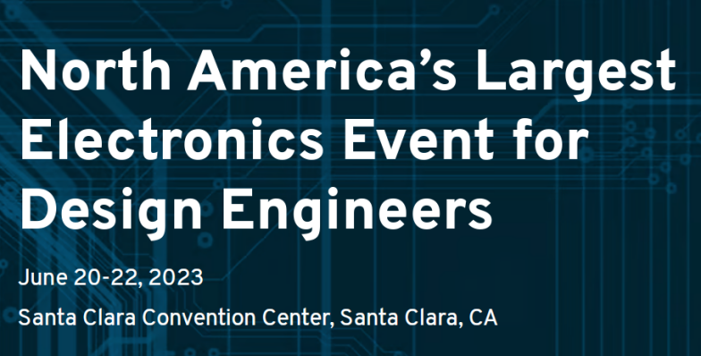
2024年美国国际传感器及技术展览会Sensors Converge

展会时间：2024年6月18-20日
展会地址：美国 圣克拉
主办单位：Questex Media Group
举办周期：一年一届
组展单位：中展远洋-国际展会

展会介绍：
美国国际传感器展览与技术交流会是北美规模z大且z为专业的传感器及技术展览会，迄今已有30多年的历史，该展会于每年六月在美国多个城市巡回举办。该展会集中了亚洲、欧州与美国的绝大部分传感器制造商及贸易商，每年都吸引大量的采购商及专业人士到场。
根据Freedonia Group公司z新的研究报告表明，美国传感器市场预计每年增加6.7%，市场总额将达到$134亿美元。Freedonia调查的传感器产品包括传感器、变送器和相关的机架产品。该研究公司认为刺激增长的因素在于诸如过程控制、工业机械和传统自控设计等成熟应用行业的经济复苏。这将刺激各类传感器的需求：包括测量过程变量（温度、压力、流量等等）、电变量（包括电流和电压）和物理变量（运动、速度、负荷等等）的传感器以及接近和位置传感器。

展品范围：
传感器：MEMS、无线传感器网络、数据检测传感技术等。

上届回顾：
上一届美国国际传感器展览及技术交流会于2023年6月在美国圣何塞成功举办，展会期间吸引了来自美国，德国，加拿大，中国等近307家企业参展,113家新企业参展。期间，共有超过7500位专业人士到场参观洽谈，其中，38%的参观者为企业高管，90%的参观者在其企业的采购工作中占领导地位，44%的参观者在展会现场即签订了采购合同，另有91%的在参观者在展会后做出采购决定。
中展远洋商务咨询（北京）有限公司--国际展览
IEBC BUSINESS CONSULTING(BEIJING) CO., LTD
北京市朝阳区北园路金泉时代三单元
http://www.worldexpoin.com
联系人：曹女士13436543604
邮箱：iebc@iebcmarketing.com
QQ：315753194

